Interesante:
Ya que el rango del sistema de ecuacion con n=4 es de 2 (rango(M) = 2). Entonces con n=3 se puede obtener el mismo rango y por ende obtener la dirección en la que se encuentra el receptor.

En otra palabras se requiere 3 orientaciones para obtener la orientacion T a R. Sin embargo solo es la orientación.

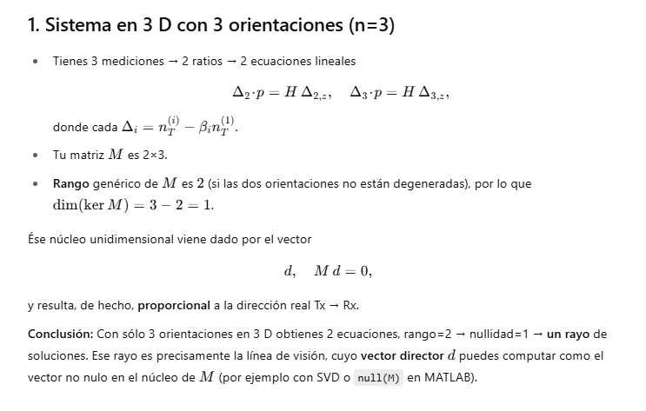

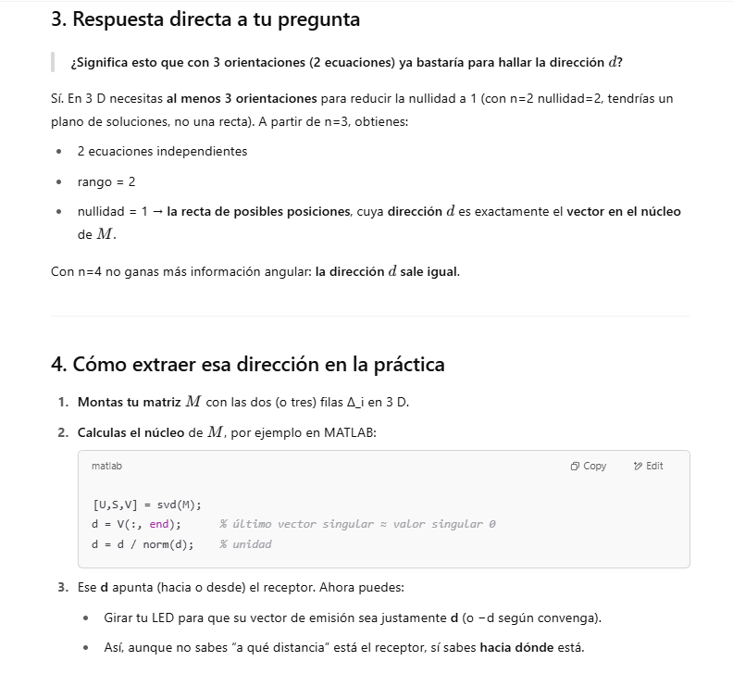

Esto es SUFICIENTE para propocitos de BEAMSTEERING donde lo que se quiere es apuntar y no es necesario saber el valor de Z

Se requiere presentar un experimento en simulación que muestre esto, donde el transmisor traza una recta que pasa por el receptor o que el vector unitario se vea como apunta hacia el RECEPTOR.

TEMA 2:

Hallazgo vectorial producto cruz visto antes y es importante porque resulve rapidamente la dirección del receptor
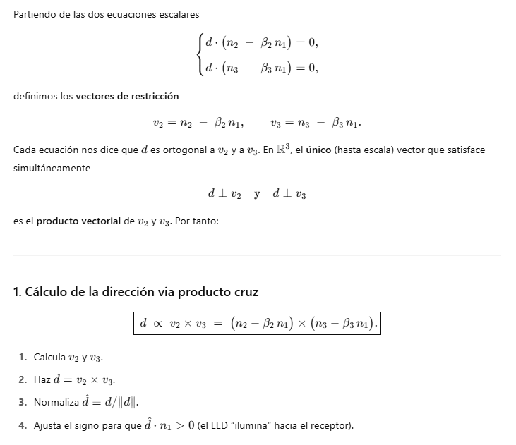
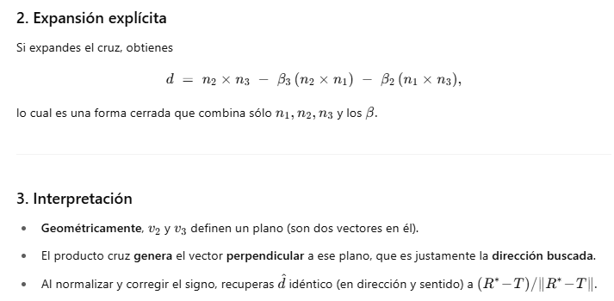

PARA DETERMINAR (X,Y,Z)
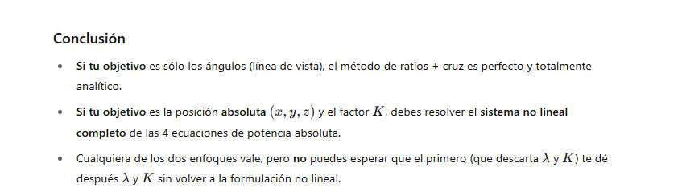

No se puede
